通用技术集团财务有限责任公司
简 报
第14期
2014年9月29日

财务公司深入开展企业文化月活动
组织举办系列培训、讲座和学习交流活动

为丰富企业文化活动月内涵，开展丰富多彩的主题活动，进一步激发广大干部职工工作激情，提升职工的凝聚力和战斗力，增强全体职工对企业的归属感和认同感，在充分运用网络、视频等形式广泛宣传集团企业文化的基础上，财务公司于9月份先后开展了“服务规范”宣贯、“健康管理知识”讲座、“悦读会”等系列文化活动。

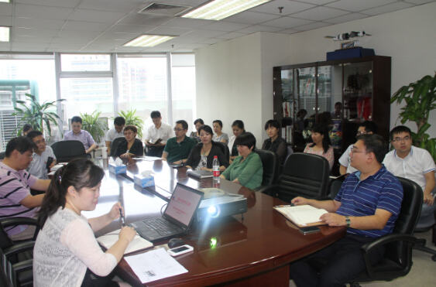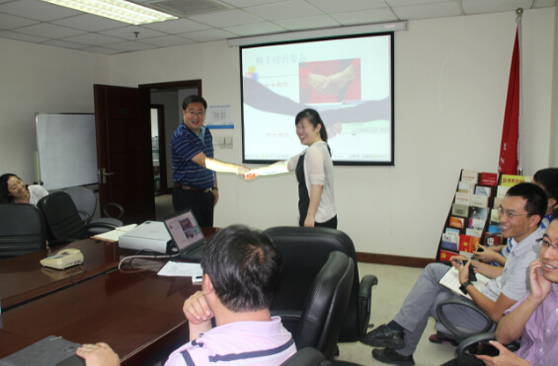
现场演示交际规范礼仪
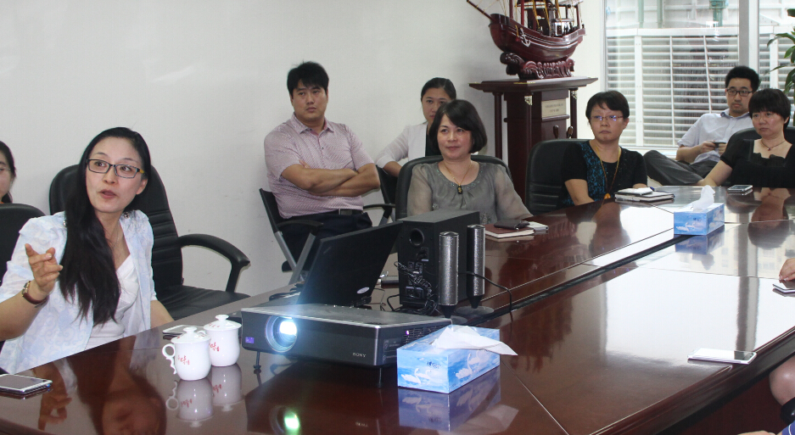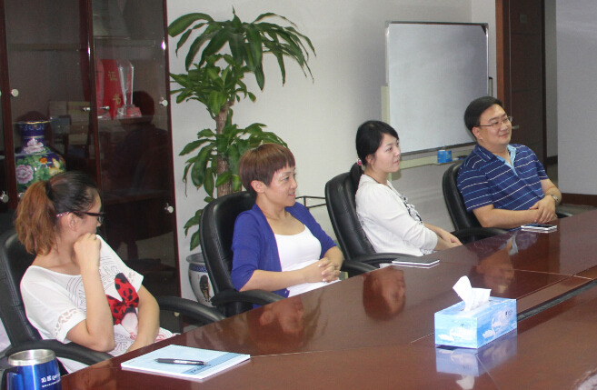
健康管理师专业答疑解惑
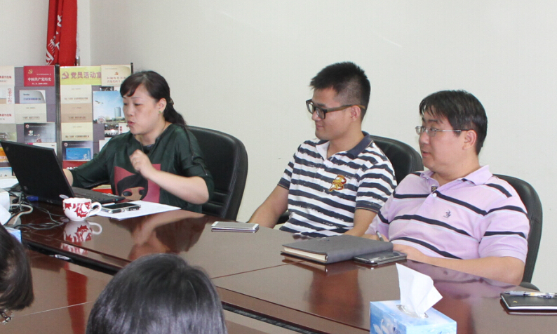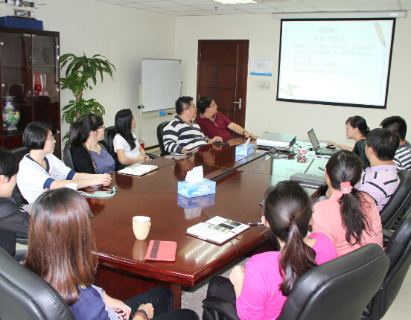
脱口秀分享个人读书收获
文化月是集中宣贯企业文化的重要途径和渠道。财务公司通过开展系列企业文化月活动，在丰富职工文化生活的同时，进一步提高了广大员工对集团文化的认知、认同和践行能力，为推动公司科学发展，圆满完成全年各项工作任务，营造了良好的文化氛围；下一步，按照既定活动计划，财务公司还将在10月份陆续开展羽毛球比赛、户外健身和文化主题讲座等活动，并按照集团有关要求及内部工作安排，充分结合活动开展情况，探索建立与集团一脉相承的企业文化，逐步凝练财务公司企业文化核心理念，全面促进集团和自身文化的建设和融合。

主送：集团政务网
抄报：公司内网、存档。 (共印1份)
2014年9月29日印发

